Comentarios  Se invita a todos los interesados en el distrito escolar de Muscogee a dar sugerencias y comentarios sobre cualquier parte de la Política del Compromiso de Participación de los Padres & Convenio entre la Escuela y los Padres.  Gracias por su apoyo!  Completa la encuesta.  Escanear el código: |  |  | Nuestro enlace para los padres o el coordinador de la enseñanza para padres es Ms. Covington y ella está disponible para ayudarle a encontrar recursos, navegar el portal para padres, conectarse con los maestros y aprender sobre las maneras en que puede ayudar a su niño en el hogar.  Nuestra Centro / Área de Recursos para Padres está en #101.  (Room 101). Horas de operación son los Martes & los Miércoles desde 8:00 a.m. - 3:00 p.m. y los Jueves desde 8:00 a.m. – 1:00 p.m.  Contactar Ms. Covington para informacion sobre nuestra Centro / Área de Recursos para Padres.  Número de teléfono: 706.569.3684  Correo Electrónico: Covington.Cathy.L@muscogee.k12.ga.us  Sitio Web: http://sites.muscogee.k12.ga.us/reeseroad  Misión de Muscogee County School District  Inspirar y equipar a todos los estudiantes a alcanzar un potencial ilimitado.  Visión de Muscogee County School District  Que el MCSD sea un faro de excelencia educativa donde todos sean conocidos, valorados e inspirados. |  |  | Política del Compromiso de Participación de los Padres & Convenio entre la Escuela y los Padres  REESE ROAD LEADERSHIP ACADEMY  2021-2022  Revisado: 23 de Agosto de 2021  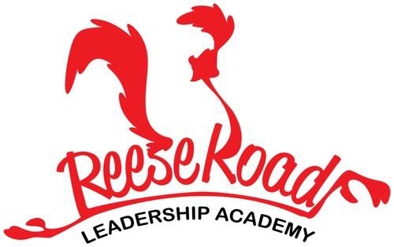  Principal, Mrs. Katrina Collier-Long  Asst. Principal, Mrs. Candace Lockhart  3100 Reese Road  Columbus, GA 31906  706.569.3684  http://sites.muscogee.k12.ga.us/reeseroad  “Great Happens Here”
Visite nuestro Centro / Área de Recursos para Padres

Nuestras Metas Escolares  Proporcionaremos a todos los estudiantes un plan de estudios e instrucción de alta calidad en un entorno de aprendizaje eficaz y de apoyo para alcanzar altos estándares académicos.  Metas:  - Para julio de 2022, todas las escuelas de MCSD implementarán un área Core Four (inglés) de aprendizaje personalizado con grupos de maestros que participan en la capacitación e implementarán prácticas alrededor del área Core Four (inglés) identificada con un 85% de fidelidad, según lo medido por informes de estado, recorridos y comentarios de encuestas.  - Para mayo de 2022, todos los maestros de Reese Road recibirán capacitación en un área de Aprendizaje Personalizado del Núcleo Cuatro por parte de maestros modelo identificados que fueron capacitados previamente para implementar las prácticas en torno al área del Núcleo Cuatro identificada con un 85% de fidelidad, según lo medido por los informes de estado. a través y comentarios de la encuesta.  - Para mayo de 2022, todos los maestros de Reese Road estarán capacitados para implementar las expectativas de PBIS y las iniciativas de participación estudiantil / familiar Leader in Me según lo medido por el 100% de nuestros maestros implementando un sistema de reconocimiento en clase con reconocimiento del 100% de nuestros estudiantes.  Los Estándares de Participación de los Padres y las Familias  El distrito escolar utiliza las normas nacionales de la Asociación de Padres y Maestros (Parent-Teacher Association, PTA) para la alianza de la escuela con los padres, según adoptadas por la Junta Educativa Estatal (State Board of Education) 2010, para apoyar la participación de la familia y la comunidad.  Los seis estándares son:  - Dar la bienvenida a todas las familias a la comunidad escolar  - Comunicar eficazmente  - Apoyar el éxito de los estudiantes  - Hablar en nombre de cada estudiante  - Compartir la autoridad  - Colaborar con la comunidad | L |  | Trabajando juntos para asegurar el éxito Academico  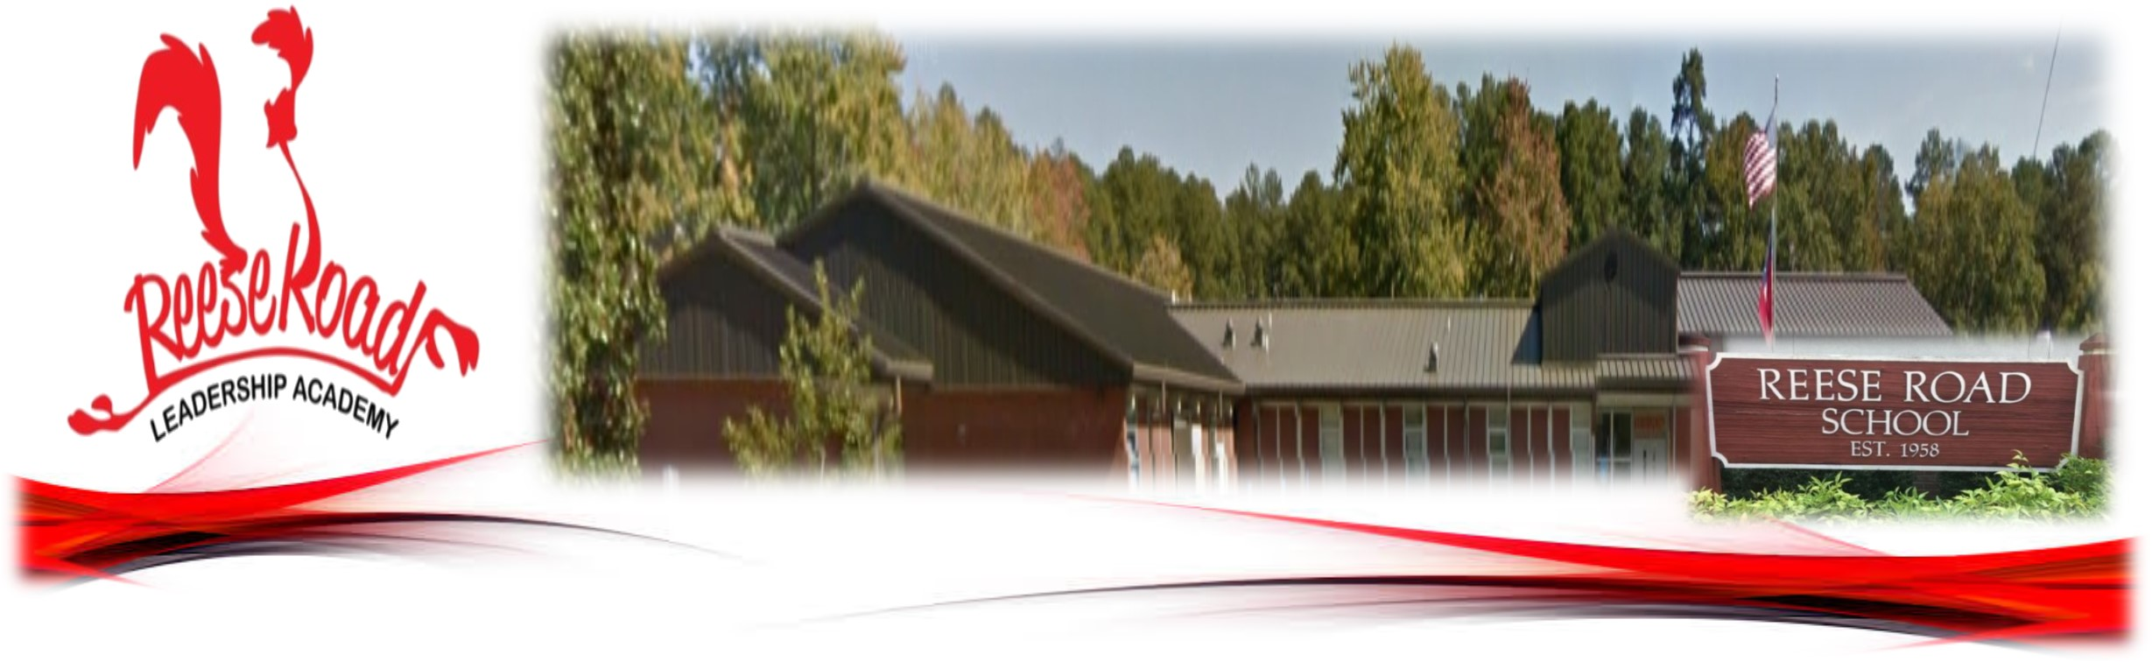  Reese Road Leadership Academy…  - Reese Road proporcionar un aprendizaje personalizado para cada estudiante.  - Reese Road proporcionará una noche de lecturea y tecnología proporcione una noche de conferencias y tecnología y comparta estrategias para ayudar a las familias en casa.  - Reese Road implementará múltiples objetivos de aprendizaje para aumentar el rendimiento de los estudiantes..  - Establecer comunicación con los padres sobre los estudios académicos escolares de sus hijos.  Mrs. Katrina Collier-Long, Principal  Mrs. Candace Lockhart, Asst. Principal  Dr. Guilda Bazard-Joseph, Guidance Counselor  Ms. Amy Thompson, Academic Coach  Mrs. Apryl Manuel, Secretary  Mrs. Brittany Earnest, Clinic  Ms. Cathy Covington, Parenting Coordinator  “Great Happens Here” |  |  | Come Estudiantes, lo haremos…  - Establecerá metas para tener éxito, trabajar duro en lectura, escritura y matemáticas, y hablar de metas con las familias.  - Los estudiantes trabajarán duro para cumplir con las expectativas académicas.  - Trabajaremos en habilidades de liderazgo para aumentar el rendimiento académico.  - Trabajaremos en matemáticas y lectura en casa.  Como Familias, lo haremos…  - Usaremos estrategias que el maestro envíe para trabajar en lectura y matemáticas para ayudar a nuestros hijos.  - Ayudará a nuestros niños a usar la lectura y la escritura para seguir sus metas profesionales. Harán preguntas a los maestros.  - Los padres trabajarán en tecnología para ayudar a los niños en casa.  - Asistirá a la noche de lectura, escritura y matemáticas y a otro taller para padres para ayudar a nuestros hijos.

Metas de Distrito

- Para julio de 2022, el Distrito Escolar del Condado de Muscogee implementará un Programa de Liderazgo con una efectividad del 90% para preparar a los líderes actuales y futuros.  - Para julio de 2022, 100% de los maestros implementarán estrategias de instrucción con 75% de los maestros implementando estas estrategias de manera efectiva.  - Para julio de 2022, el Distrito Escolar del Condado de Muscogee implementará aprendizaje personalizado con metas individuales.  - Para julio de 2023, el Distrito Escolar del Condado de Muscogee implementará un Sistema de Apoyo de Multiples Niveles (Multi-Tiered System of Supports/MTSS, por sus siglas en inglés).  - Para julio de 2022, creará una "Cultura de Amabilidad" con un nivel de 75% a través de encuestas. |  |  | Involucrar y Empoderar a las Familias…  Nuestra escuela proveerá apoyo a los padres y familias:  Información sobre el currículo: Es importante saber lo que su niño está aprendiendo en la escuela. Durante el año lo mantendremos informado sobre lo que su niño está aprendiendo por medio de las reuniones para padres de familia, las conferencias, información de Canvas, y nuestro sitio de la escuela en internet.  Seguimiento del progreso estudiantil: El portal para padres es un recurso en línea que le permite a las familias ver calificaciones, asistencia escolar, horarios, resultados de evaluaciones, los resultados de su hijo, historial de los cursos y mucho más. Una manera importante de involucrarse es hacer un seguimiento del progreso de su niño en la escuela.  Recursos para padres: Tenemos muchos recursos disponibles para que tome prestados y use en el hogar con su niño. También llevamos a cabo talleres para padres de familia que fortalecen el trabajo con su niño en el hogar.  Capacitación del personal: Entrenaremos a nuestro personal para que se comunique con usted eficazmente. Su aporte en cómo entrenamos a nuestro personal es valioso.  Comunicación: Le comunicaremos, en la medida de lo posible, toda la información en un lenguaje y un formato que pueda entender. Cuando sea posible, ofreceremos intérpretes durante los talleres para padres y los eventos académicos. Hay traducciones disponibles para la mayoría de documentos.  Apoyo a la transición: Asóciese con programas para la primera infancia, escuelas primarias, secundarias, preparatorias, organizaciones universitarias y profesionales, centros de recursos para padres y otros programas (según corresponda) para ayudar a preparar a las familias y a sus hijos para una transición escolar exitosa.  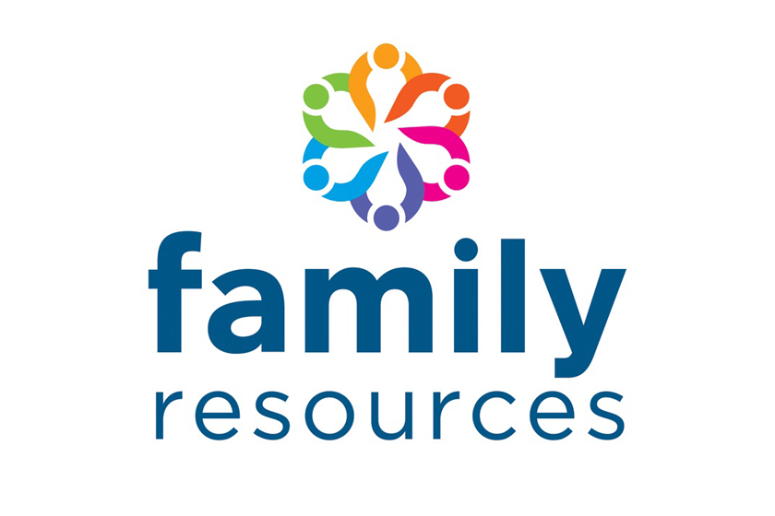 |  |  | Comunicación  Reese Road comunicará con las familias. tenemos múltiples formas de comunicarnos. Nos comunicamos a través del sitio web de la escuela, correo electrónico, teléfono, conferencias de padres, Facebook, Infinite Campus and Canvas para llegar a estudiantes y familias.  Reese Road proporcionará materiales para conferencias y talleres para ayudar a los padres a trabajar con sus hijos en casa. Los padres pueden solicitar conferencias adicionales comunicándose con el maestro del niño.  Se puede proporcionar transporte a los padres para evitar barreras a la participación familiar. Para aquellos estudiantes que residen en instalaciones residenciales que reciben servicios del Muscogee County School District, podemos enviar a cada residencia donde residan los estudiantes la correspondencia relacionada con la participación de los padres. Si necesita servicios de interpretación o traducción, llame a la escuela al (706) 569-3684.  Nos comunicamos con las familias de las siguientes formas:  - Folders de Tareas  - Llamadas y Textos  - El Sitio Web  - Clase Dojo  - Correo Electronico  - Las Conferencias de Los Padres  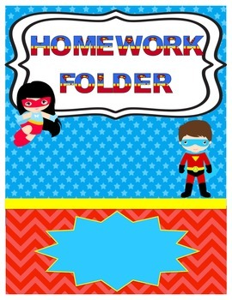  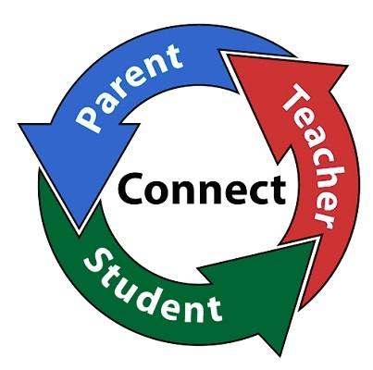
Como es el Política del Compromiso de Participación de los Padres & Convenio entre la Escuela y los Padres desarrolla y revisa?  Reese Road acepta en todo momento las opiniones y comentarios de los padres acerca de la Política del Compromiso de Participación Paterno-Familiar. Todas las opiniones de los padres se usarán para revisar el plan del año próximo. La Política del Compromiso de Participación Paterno-Familiar está disponible para que los padres la vean y den su opinión a través del año.  ¿Donde esta la Política del Compromiso de Participación de los Padres & Convenio entre la Escuela y los Padres y para quién es?  Animamos e invitamos a todos los padres de Reese Road a participar plenamente de las oportunidades descritas en la Política del Compromiso de Participación Paterno-Familiar. Reese Road proveerá oportunidades para la plena participación de padres con un dominio limitado del inglés, padres con incapacidades, y padres de niños migrantes.  La Política del Compromiso de Participación Paterno-Familiar se envía a los hogares con cada estudiante y también está disponible en el Salón de Recursos para los Padres y en el sitio web de la escuela. |  |  | ¿Qué es una Política del Compromiso de Participación de los Padres?  La Política del Compromiso de Participación Paterno-Familiar describe cómo Reese Road proveerá oportunidades para mejorar la participación paterno-familiar para apoyar el aprendizaje de los estudiantes. Reese Road valora las aportaciones y la participación de los padres para establecer una alianza para lograr el objetivo común de mejorar el aprovechamiento académico de los estudiantes. La Política del Compromiso de Participación Paterno-Familiar describe las distintas formas en que la escuela apoyará la participación de los padres y cómo involucrarlos.  ¿Qué es un  Convenio entre la Escuela y los Padres?  Un Convenio entre la Escuela y los padres es un acuerdo que los padres, estudiantes y maestros desarrollan juntos. Explica cómo ellos trabajarán juntos para asegurar que todos los estudiantes alcancen los estándares de su grado.  - Desarrollado conjuntamente con las familias, personal escolar, estudiantes, socios de la comunidad y otras interesadas durante nuestra reunión de revisión anual.  - Metas de aprendizaje para el plan de mejora de la escuela.  - Habilidades específicas que los estudiantes aprenderán en la escuela.  - Estrategias para mejorar el aprendizaje de los estudiantes.  - Estrategias para ayudar a aprender en casa.  - Métodos para que los maestros y las familias se comuniquen sobre el progreso de los estudiantes .  - Oportunidades para que las familias ayuden en el clase.  - Revisar el Convenio entre la Escuela y los Padres en las reunionés y talleres en la escuela para apoyar diligentemente el éxito académico de todos los estudiantes. |  |  | ¿Qué Es Título I?  Reese Road está identificada como una escuela Título I como parte de la Ley Cada Estudiante Triunfa (Every Student Succeeds Act, ESSA). Título I es una subvención/ayuda federal diseñada para asegurar que todos los niños reciban una educación de alta calidad y que alcancen el nivel de aptitud de su grado escolar. Los programas de Título I se deben basar en medios efectivos de mejorar el aprovechamiento académico de los estudiantes e incluir estrategias que apoyen el compromiso de la participación paterno-familiar.  Construyendo Alianzas  Reese Road Elementary hará todo lo posible para asegurar que la información relacionada con el distrito escolar, la escuela y las reuniones y actividades para los padres esté disponible para todos los padres. Se enviarán al hogar las notificaciones y los recursos de los padres en el idioma nativo del padre, donde sea aplicable, y habrá intérpretes disponibles en los eventos y reuniones de los padres cuando sea necesario.  - Reunión Anual para los Padres de Título I -  Venga a conocer mejor nuestro Programa Título I, que incluye: la Política del Compromiso de Participación Paterno-Familiar, el Plan de Mejoramiento de la Escuela, El Convenio entre la Escuela y los Padres, y las oportunidades para que los padres participen.  - Reunión de Política del Compromiso de Participación de los Padres & Convenio entre la Escuela y los Padres  - Reunión de alfabetización y tecnología  - Reunión de la Evaluación Georgia Milestones  - Reunionés Transición - actividades de transición para los niños que vienen para kindergarten y para los niños de 5^{to} grado que van para la escuela intermedia.  - Actividades adicionales para la participación de los padres  http://sites.muscogee.k12.ga.us/reeseroad

